ГБОУ ВПО «СМОЛЕНСКИЙ ГОСУДАРСТВЕННЫЙ МЕДИЦИНСКИЙ УНИВЕРСИТЕТ» МИНИСТЕРСТВА ЗДРАВООХРАНЕНИЯ РОССИЙСКОЙ ФЕДЕРАЦИИ
Общество молодых ученых

Уважаемые коллеги!
Общество молодых ученых ГБОУ ВПО «Смоленский государственный медицинский университет» Министерства здравоохранения Российской Федерации
приглашает Вас 28-29 апреля 2016 года принять участие в

IV ВСЕРОССИЙСКОЙ НАУЧНО-ПРАКТИЧЕСКОЙ КОНФЕРЕНЦИИ СТУДЕНТОВ И МОЛОДЫХ УЧЕНЫХ С МЕЖДУНАРОДНЫМ УЧАСТИЕМ
"АКТУАЛЬНЫЕ ПРОБЛЕМЫ НАУКИ XXI ВЕКА"
(68-я научная студенческая конференция
и 44-я конференция молодых ученых)
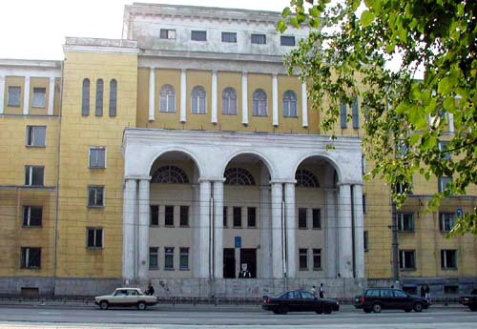
В соответствии с приказом ректора СГМУ №300 от 17.12.2015
28-29 апреля 2016 года в Смоленском государственном медицинском университете (СГМУ) будет проходить IV Всероссийская научно-практическая конференция студентов и молодых ученых с международным участием "Актуальные проблемы науки XXI века" (68-я научная студенческая конференция и 44-я конференция молодых ученых).
В рамках конференции пройдут:
- выставка постерных докладов
- заседание Школы молодого ученого
- конкурсы научных работ студентов и молодых ученых

Цели конференции: развитие научно-технической деятельности студентов и молодых ученых, ознакомление научной общественности с результатами исследований молодых учёных, подготовка научных кадров, организация межвузовского взаимодействия.
Материалы конференции будут опубликованы в журнале «Смоленский медицинский альманах», включенный в базу РИНЦ, а лучшие работы будут опубликованы в журнале «Вестник Смоленской государственной медицинской академии», включенный Минобрнауки России в перечень рецензируемых научных изданий, в которых должны быть опубликованы основные научные результаты диссертаций.
Для участия в конференции необходимо до 15 марта 2016 года в организационный комитет конференции на электронный адрес sgma-smu@yandex.ru отправить: статью (правила оформления в Приложении 1), заявку (Приложение 2) и копию платежного документа. Кафедры СГМУ отправляют одну общую заявку на всех докладчиков (Приложение 3). В теме письма указать: «КОНФЕРЕНЦИЯ 2016_СТ» (для студентов СГМУ), «КОНФЕРЕНЦИЯ 2016_МУ» (для молодых ученых СГМУ), «КОНФЕРЕНЦИЯ 2016_ИН» (для иногородних участников).
Статьи должны содержать новые, ранее не опубликованные данные. К печати НЕ ПРИНИМАЮТСЯ реферативные сообщения и обзоры литературы.
Организационный взнос для иногородних участников конференции составляет 400 российских рублей.
По всем интересующим вопросам можно обращаться по телефонам:
+7 952 992 10 14 – руководитель ОМУ Корнева Юлия Сергеевна;
+7 920 663 58 35 – куратор ОМУ Коган Евгений Геннадьевич;
+7 9107222429 – председатель Совета молодых ученых Гераськина Анна Петровна
+7 915 651 51 86 – председатель совета СНО Новикова Екатерина Сергеевна.

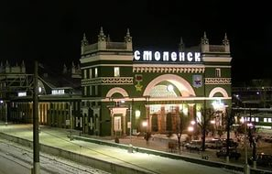 | 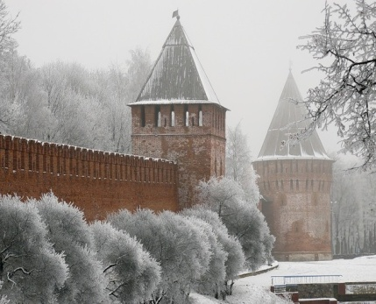 | 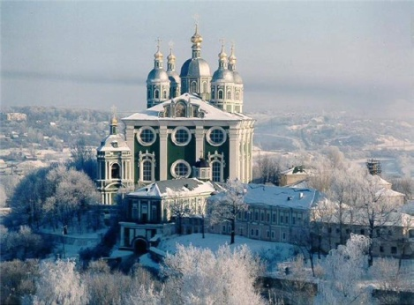

ПРЕДВАРИТЕЛЬНАЯ ПРОГРАММА МЕРОПРИЯТИЙ
27 апреля 2016 года – заезд участников конференции
28 апреля 2016 года
10.00 – начало работы секций
Работа конференции будет происходить по следующим секциям:

- Акушерство и гинекология
- Анестезиология и реанимация
- Гистология
- Гуманитарные науки (общественно-социальные науки, психологические науки)
- Дерматовенерология
- Естественные науки
- Иммунология и аллергология
- Инфекционные болезни и микробиология
- Оториноларингология
- Офтальмология
- Неврология и психиатрия
- Нормальная анатомия
- Нормальная физиология
- Организация здравоохранения
- Патологическая анатомия
- Патологическая физиология
- Педиатрия
- Социальная медицина и гигиена
- Стоматология
- Судебная медицина
- Терапия
- Фармакология, клиническая фармакология
- Фармация
- Хирургия

Требования к устному докладу:
- Продолжительность доклада: 7-10 минут. В случае необходимости предоставляется мультимедийный проектор.

14.00 – пешая обзорная экскурсия по Смоленску
19.00 – культурно-развлекательная программа

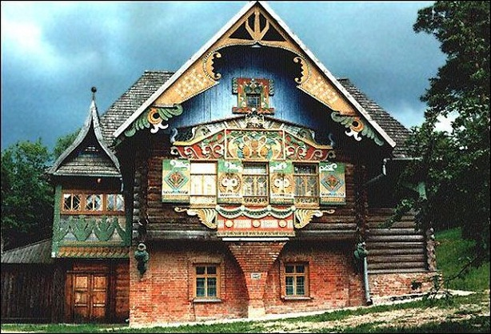
29 апреля 2015
9.30 – начало постерной сессии (1 этаж главного учебного корпуса)
10.00 – конкурс постерных докладов (присутствие автора обязательно)
Требования к оформлению постерного доклада:
Структура: название; фамилия(ии) автора(ов), инициалы; полное название учреждения(й), цель, задачи, материалы и методы исследования, результаты, выводы/заключение. Формат А1 вертикальный или горизонтальный. Автор самостоятельно размещает постер на стенде до 9.30.
11.00 – заседание Школы молодого ученого
12.00 – Пленарное заседание:
- выступление проректора по НИР ГБОУ ВПО СГМУ проф. В.В. Бекезина;
- награждение победителей конкурсов;
- просмотр лучших видео презентаций о научных кружках кафедр СГМУ;
- подведение итогов объявленных конкурсов.

13.30 – экскурсионная программа
20.00 – культурно-развлекательная программа

30 апреля
отъезд иногородних участников

Приложение 1

ПРАВИЛА ОФОРМЛЕНИЯ ПУБЛИКАЦИЙ
- Статьи должны содержать новые, ранее не опубликованные данные.
- К печати НЕ ПРИНИМАЮТСЯ реферативные сообщения и обзоры литературы.
- Один автор может опубликовать только одну работу или две работы в соавторстве.
- Работа должна быть тщательно отредактирована и представлена в электронном варианте.
- За достоверность данных и содержание работы несут ответственность автор(ы) и научный руководитель.
- Статьи, оформленные с несоблюдением требований, с орфографическими ошибками или полученные оргкомитетом позднее 15 марта 2015 года, опубликованы не будут.
- Организационный комитет оставляет за собой право вносить изменения в текст статей.
- Объем публикации – от 3 до 5 страниц печатного текста. Размер страницы - А4, шрифт – Times New Roman (Microsoft Office Word 2003-2013), №12 (для таблиц - от №8 до №10) через 1,5 интервал при установленной опции «автоматический перенос», стиль Word – обычный, поля - 2 см со всех сторон, абзац устанавливается системно (1,15). Единицы измерения даются в системе СИ. При компьютерном наборе текста следует адекватно расставлять тире « – » и дефис « - ». Аббревиатуры в тексте, не включенные в реестр ГОСТ 7.12-93, 7.11-78, допускаются при их расшифровке при первом упоминании. Сокращения и аббревиатуры могут быть введены только после первого упоминания термина. Единицы измерения приводятся согласно Международной Системе Единиц (СИ) в русском обозначении.
СТРУКТУРА РУКОПИСЕЙ
1. Статья в обязательном порядке должна иметь индекс универсальной десятичной классификации (УДК).
2. Заглавие – не более 120 знаков, сокращения в заглавии не допускаются. Заглавие печатается жирным шрифтом, заглавными буквами.
3. Фамилии и инициалы авторов (полужирный шрифт, курсивом).
4. Ф.И.О., ученое звание, ученая степень научного руководителя (полужирный шрифт, курсивом).
5. Информация об официальном наименовании учреждения (учреждений), где выполнена работа; почтовый адрес учреждения (курсивом).
6. Электронная почта автора и соавторов.
Заглавие, фамилии и инициалы авторов, информация о научном руководителе, информация об официальном наименовании учреждения (учреждений), почтовый и электронный адрес учреждения выравниваются по левому краю.
7. Резюме объемом около 0,5 листа формата А4, в нем должна быть отражена цель, методика, результаты, выводы или заключение. Ключевые слова - от 3 до 10. В резюме и ключевых словах сокращения не допускаются (курсивом).
7. Перевод на английский язык заглавия статьи, фамилий и инициалов авторов, информации о научном руководителе, информации об учреждении, где выполнялась работа, почтового адреса, резюме, ключевых слов.
8. Текст публикации включает следующие разделы: введение, методика, результаты исследования и их обсуждение, выводы или заключение. Текст публикации, заключение или выводы выравниваются по ширине страницы.

ПРИМЕР ОФОРМЛЕНИЯ СТАТЬИ
УДК 616.127-005.0-08
НАРУШЕНИЕ ГОМЕОСТАЗА - ВАЖНЫЙ ФАКТОР СНИЖЕНИЯ ЭФФЕКТИВНОСТИ УМСТВЕННОЙ РАБОТЫ
Смирнов И.Г., Николаева В.А.
Научный руководитель – д.м.н., профессор Иванов И.А.
Смоленский государственный медицинский университет, Россия, 214019, Смоленск, ул. Крупской, 28.
example@ example.ru – Смирнов Игорь Иванович

Резюме: В исследованиях на мужчинах-добровольцах показано расстройство когнитивных функций в виде снижения эффективности активного внимания и более быстрого развития явлений утомления через 4-6 часов...
Ключевые слова: артериальное давление, сердечный выброс, ацетилхолин, гистамин.
GLUCOSE HOMEOSTASIS - AN IMPORTANT FACTOR IN THE DECREASE IN EFFECTIVENESS OF MENTAL
Smimov I.G., Nikolaeva V.A.
Scientific superviswer – MD, professor Ivanov I.A.
Smolensk State Medical University, Russia, 214019, Smolensk, Krupskoy St., 28.

Summary: It has been shown in a study involving male subjects (volunteers), a disorder in cognitive functions, precisely a decrease in the effectiveness of active attention and a faster development of fatigue after 4-6 hours...
Key words: arterial pressure, cardiac output, acetylcholine, histamine.
Введение
В ранее проведенных исследованиях [6, 7, 10] было показано снижение академической успеваемости студентов, употребляющих ...
Целью настоящей работы явилось...
Методика
Исследование выполнено с участием 13 испытуемых, молодых мужчин в возрасте 21-23 лет, студентов 4 курса...
Результаты исследования и их обсуждение
Выводы
Литература
Введение должно содержать актуальность и четко сформулированную цель исследования.
В разделе «Методика» должна быть ясно и четко описана организация проведения данного исследования (дизайн). Если в статье содержится описание экспериментов, необходимо указать, соответствовала ли их процедура стандартам этического комитета, несущего ответственность за эту 1 сторону работы, или Хельсинкской декларации 1975 г. и ее пересмотру 1983 г. В экспериментальных работах надо указать вид и число использованных животных, применявшиеся методы обезболивания и умерщвления животных строго в соответствии с «Правилами проведения работ с использованием экспериментальных животных», утвержденными приказом Минздрава СССР. Описание процедуры статистического анализа является неотъемлемым компонентом раздела. Обязательно указывается принятый в исследовании критический уровень значимости р (например, «критический уровень значимости при проверке статистических гипотез в данном исследовании принимали равным 0,05»). В каждом случае указывается фактическая величина допустимого уровня значимости р для используемого статистического критерия. Необходимо указывать значения полученных статистических критериев (например, критерий χ² = 12,3; число степеней свободы df=2, p= 0,0001). Дается определение всем используемым статистическим терминам, сокращениям и символам. Например, М – выборочное среднее, m (SEM) – ошибка среднего, STD – выборочное стандартное отклонение, p – достигнутый уровень значимости. При использовании выражений М± m указывается значение каждого из символов, объема выборки (n). Средние величины не надо приводить точнее, чем на один десятичный знак по сравнению с исходными, среднеквадратичное отклонение и ошибку среднего – еще на один знак точнее. Если анализ данных проводился с использованием статистического пакета программ, то необходимо указать название этого пакета и его версию.
Основной раздел статьи - описание результатов исследования и их обсуждение. Таблицы должны иметь заголовок и графы, удобные для чтения. Данные таблицы должны соответствовать цифрам в тексте. Не следует повторять в тексте все данные из таблиц и иллюстраций. Обозначения и единицы физических величин приводить в системе СИ (ГОСТ 8.417-81); данные клинических и лабораторных исследований приводить в соответствии с единицами СИ в медицине. Все аббревиатуры расшифровываются при первом упоминании. В обсуждении результатов рекомендуется сделать акцент на сопоставлении полученных данных с изложенной во введении гипотезой, а также с данными, полученными другими авторами, проводивших исследование по близкой тематике.
Выводы или заключение должны быть краткими, не повторяющими текст обсуждения.
Объем графического материала должен быть минимален. Рисунки не должны иллюстрировать таблицы (либо то, либо другое). Фотографии и рисунки должны быть четкими. Каждый рисунок должен иметь общий заголовок и расшифровку всех сокращений. В подписях к фотографиям следует указать степень увеличения, метод окраски (или импрегнации) препарата. Рисунки, графики, фотоснимки должны быть введены в текст статьи и составлять с ним единое целое. В подписях к рисункам, графикам, фотоснимкам следует расшифровать значения всех букв, цифр и прочих условных обозначений. Математические формулы вставляются в текст как «рисунки». Все графы в таблицах (создаются средствами редактора Word) должны иметь заголовки. Сокращения слов в таблицах не допускается. Размер каждой таблицы – не более 1 страницы.
Список литературы научной публикации должен включать только те источники, которые упоминаются в тексте и имеют непосредственное отношение к теме.
В список литературы не следует включать учебники, учебные пособия, справочники, рукописные и приравненные к ним публикации. Список литературы оформляется в соответствии с ГОСТом Р 7.0.5-2008 «Библиографическая ссылка».
Библиографические ссылки в тексте статьи даются арабскими цифрами в квадратных скобках номерами в соответствии с пристатейным списком литературы, в котором ссылки перечисляются в алфавитном порядке (сначала отечественные, затем зарубежные).
В список литературы включаются работы отечественных и зарубежных авторов за последние 7 лет и только в отдельных случаях - более ранние публикации. Исключение составляют источники, которые необходимы для доказательной базы исторических исследований.
ПРИМЕР оформление списка литературы научной статьи, обзора
Книги
1. Ганнушкина И.В., Лебедева Н.В. Гипертоническая энцефалопатия. М.: Медицина, 1987, 253 с.
2. Вольф П. Эпилепсия чтения. В кн.: Темин П.А., Никанорова М.Ю. (ред.) Диагностика и лечение эпилепсий у детей. М.: Можайск-Терра, 1997: 188-195.
3. Harding А.Е. The hereditary ataxias and related disorders. Edinburgh: Churchill Livingstone, 1984.
4. Goldman S.M., Tanner C. Etiology of Parkinson's disease. In: Jankovic J., Tolosa E. (eds.) Parkinson's disease and movement disorders. 3d ed. Baltimore: Williams & Wilkins, 1998: 133-158.
Журналы
1. Сергеев Д.В., Лаврентьева А.Н., Кротенкова М.В. Методика перфузионной компьютерной томографии в диагностике острого ишемического инсульта. Анналы клин и эксперим. неврологии 2008; 3 (2): 30-37.
2. Block W., Karitzky J., Traber F. et al. Proton magnetic resonance spectroscopy of the primary motor cortex in patients with motor neuron disease. Arch. Neurol. 1998; 55: 931-936.
Тезисы докладов
1. Веделаев B.P., Петров Н.Ю., Ростиславский Н.А. и др. Клинические и биохимические особенности миодистрофии Дюшенна. В сб.: Миология на рубеже веков. Мат-лы 2-й Всерос. научно-практич. конф. М., 12-14 июля, 1990:14-15.
2. Markova E.D., Miklina N.I., Slominsky Р.А. et al. Phenotypic polymorphism in large Russian families with dopa-responsive dystonia. In: Eur. J. Neurol. 2005; 12 (Suppl. 2: Proceedings of the IX Congress of the European Federation of Neurological Societies): A99-A100.
Электронные публикации и базы данных
1. Shulman L.M., Gruber-Baldini A.L., Anderson K.E. et al. The evolution of disability in Parkinson's disease. Mov 2008: epub ahead. 2. Ataxia, http://www.wemove.org/ataxia/
Приложение 2
ПРАВИЛА ПОДАЧИ МАТЕРИАЛОВ ИНОГОРОДНИМИ УЧАСТНИКАМИ
Публикация тезисов иногородних участников платная. Оплата организационного взноса составляет 400 российских рублей. Оплату производить почтовым переводом: Россия, 214019, г. Смоленск, ул. Крупской, д. 28, Смоленский государственный медицинский университет, Общество молодых учёных, Когану Евгению Геннадьевичу.
Оплата транспортных расходов осуществляется направляющей стороной.
Для иногородних участников необходимо прислать на электронный адрес оргкомитета (sgma-smu@yandex.ru) следующие файлы (в теме письма указать: КОНФЕРЕНЦИЯ 2016_ИН):
- Файл с текстом статьи.
- Копию платежного документа
- Заявка (оформляется отдельно на каждого приезжающего).

ФОРМА ЗАЯВКИ НА УЧАСТИЕ В КОНФЕРЕНЦИИ СГМУ 2016
(оформляют только иногородние участники)
Участник | Ф.И.О.  для студентов: курс, ф-т.  для молодых ученых: должность
 | E-mail, тел.
Название ВУЗа (полностью) и кафедры

Секция конференции

Форма участия в конференции:
- устное выступление + публикация статьи
- только публикация статьи
- участие в качестве слушателя
- участие в конкурсе постерных докладов
Нуждаетесь ли Вы в размещении?
Необходимо ли Вас встречать?
Дата и время приезда
Дата и время отъезда

Приложение 3
ПРИМЕР ОФОРМЛЕНИЯ ЗАЯВКИ ДЛЯ УЧАСТИЯ В КОНФЕРЕНЦИИ ОТ КАФЕДР СГМУ
(подаётся одна заявка на все доклады до 15 марта 2016 г.):

Кафедра: факультетская терапия.

СЕКЦИЯ ТЕРАПИИ

Председатель: студ. Ю.В. Левина

Научные руководители: зав. каф. проф. О.А. Козырев,

доц. И.Б. Базина, доц. И.А. Литвинова, доц. Т.П. Денисова

1. В.И. Мороз (6 курс, леч. фак.)
Взаимосвязь между системой коагуляции, толщиной комплекса интима-медиа,
нарушениями сердечного ритма, типом и локализацией ОНМК
(науч. рук.: доц. И.А. Литвинова)
2. Ю.В. Левина (6 курс, леч. фак.)
Нарушения сердечного ритма у пациентов с травмами грудной клетки
(науч. рук.: доц. И.А. Литвинова, асс. А.А. Ромашова)
Зав. кафедрой подпись проф. А.А. Пунин

